МКОУ РАООП
«Старогородковская специальная (коррекционная)
школа-интернат им. Заслуженного учителя РФ Фурагиной А.В.»

Конспект открытого урока по швейному делу.
Тема: «Ночная сорочка с круглым вырезом. Снятие мерок.»

Подготовила учитель трудового обучения: Ильина С.Ю.
План урока
Тема урока: Ночная сорочка с круглым вырезом. Снятие мерок.
Тип урока: комбинированный урок
Цели урока: формировать представление о плечевых изделиях, о сорочке с круглым вырезом, формировать навыки снятия мерок;
Задачи:
Обучающие: закрепить навыки снятия мерок;
Коррекционно-развивающие - способствовать овладению основными способами мыслительной деятельности учащихся (коррекция образного и абстрактного мышления); развивать двигательную сноровку, соразмерность движений (коррекция мелкой моторики).
Воспитательные – воспитывать интерес к учёбе, предмету; воспитывать самостоятельность в работе.
Инструменты и приспособления: коллекция ткани, карточки, сантиметровая лента, лента, ручка, учебник.
Словарные слова: плечевые изделия, сорочка с круглым вырезом, срез горловины, срез проймы.
ХОД УРОКА.
1.Орг.момент.
У нас прозвенел звонок,
Начинается урок.
Слушаем, запоминаем, на вопросы отвечаем.
2. Изучение нового материала.
Ночная сорочка с круглым вырезом. Снятие мерок.
Сегодня на уроке мы с вами познакомимся с плечевыми изделиями в частности с ночной сорочкой, узнаем из каких тканей шьют сорочки, как украшают эти изделия, как называются детали и срезы сорочки, научимся снимать мерки для построения чертежа, а на последующих уроках выполним чертеж и приступим к изготовлению сорочки.
- Какие изделия относятся к плечевым изделиям? (ночная сорочка, блузка, платье, пальто и т.д.)
-Правильно!
Швейные изделия, которые держатся на фигуре человека, на линии плеча относятся к плечевым.
Плечевые изделия бывают бельевыми – это ночные сорочки, купальники, бюстгальтеры, распашонки. Верхняя плечевая одежда – это платья, сарафаны, блузки и т.д.
Сообщение подготовил ученик_________________:
С давних времен наших бабушек, ночную сорочку (рубашку) называли так: «Бабьи рубашки, те же мешки, рукава завяжи, да что хошь положи». Основой женской одежды была длинная сорочка, скроенная из прямых полотнищ. У сорочки был круглый ворот, иногда со сборками по кругу, разрез спереди, застегивающий на пуговицу и длинные рукава. У простых женщин такая сорочка, перехваченная на талии поясом, служила домашним платьем. Женские сорочки украшали вышивкой или обшивали цветной материей по краю подола, рукавов, вороту и по швам. Шили их в зависимости от достатка из различной материи, от холста до шелка. Знатные женщины сорочки делали из дорогих материй, простые из - домотканого холста.
Вывод учителя: Вот такова история нашей ночной сорочки. В жизни многое изменилось, в том числе и наша сорочка. И если раньше она могла служить домашним платьем, то теперь у нее одно назначение – для отдыха в ночное время.
Вопрос ученикам: К какому белью относится ночная сорочка? (Сорочка относится к нательному белью.)
Сорочка может быть детской и женской.
Шьют сорочки из хлопчатобумажных тканей (ситца, сатина, фланели) гладкокрашеных или с мелким рисунком.
При пошиве сорочки применяют соединительный запошивочный шов и краевой шов вподгибку с закрытым срезом. Срез горловины и срез проймы обрабатывают косой обтачкой.
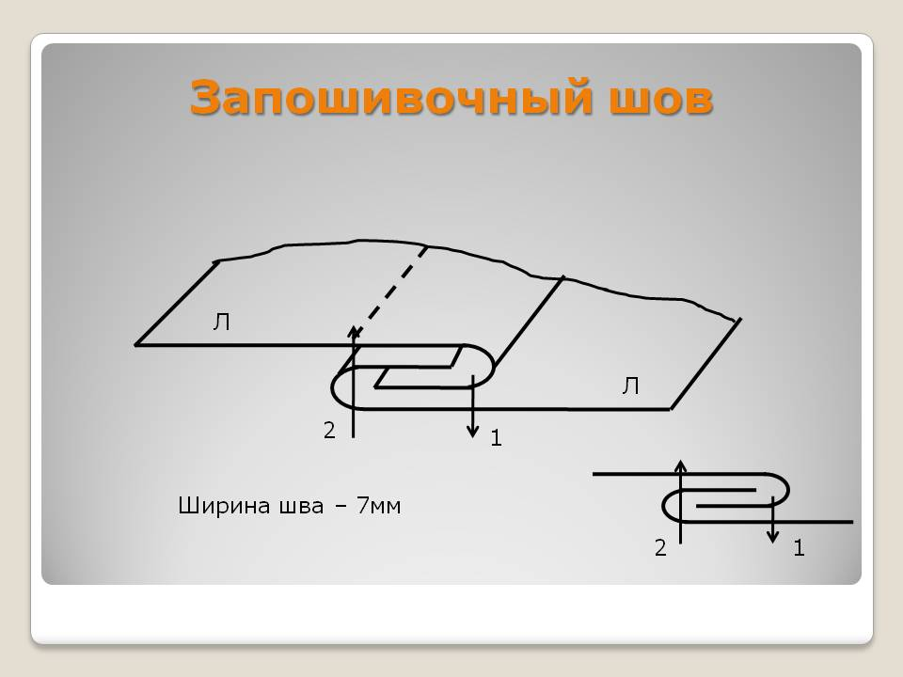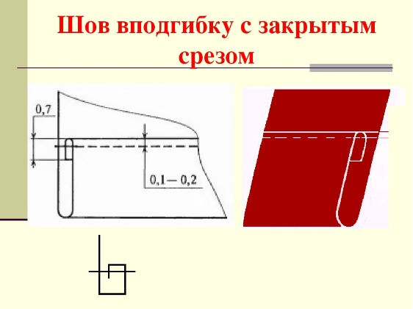
Для украшения сорочки используют: тесьму, кружево, оборки, вышивку.

ТЕСЬМА
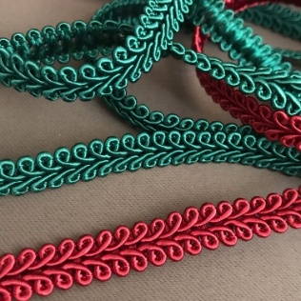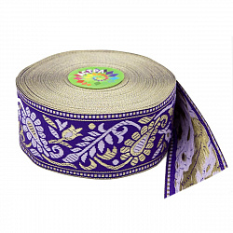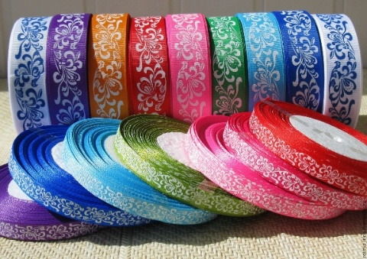
Кружево
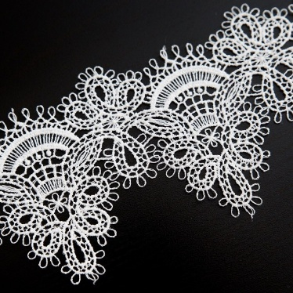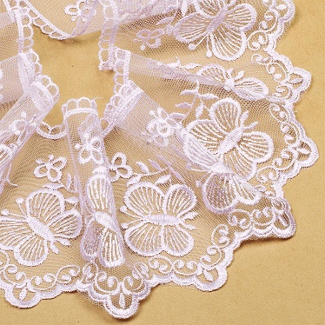
Оборки
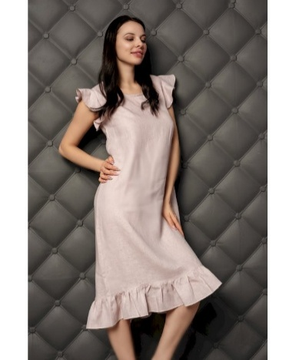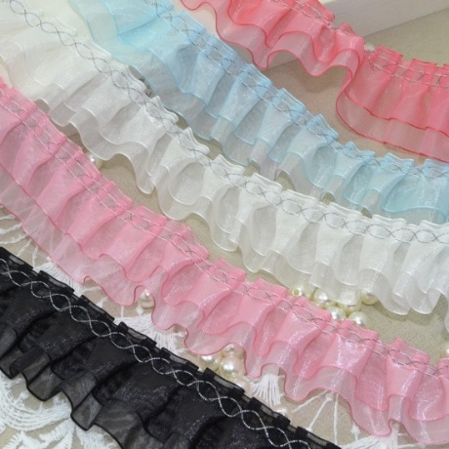
Вышивка
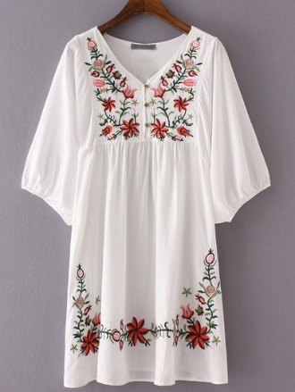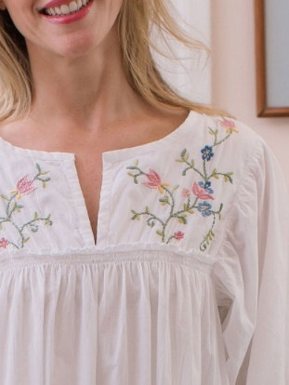
Крой сорочки состоит из деталей – переда, спинки, обтачек горловины.
Крой сорочки имеет срезы: срез горловины, срез проймы, плечевой срез, боковой срез, нижний срез.
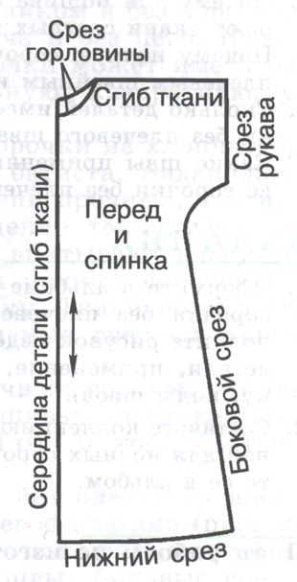
Объяснение правил снятия мерок для конструирования ночной сорочки.
Мерки снимают сантиметровой лентой по определенным правилам:
- По какой стороне снимают мерки? (мерки снимают по правой стороне);
- Чем опоясывают талию? (талию предварительно опоясывают шнуром);
- Как должен стоять измеряемый человек? (измеряемый должен стоять прямо, без напряжения);
- Как правильно при измерении использовать сантиметровую ленту? (при измерении сантиметровую ленту не следует натягивать или ослаблять.)
МОЛОДЦЫ!
Как вы думаете, а какие мерки необходимы для построения чертежа? 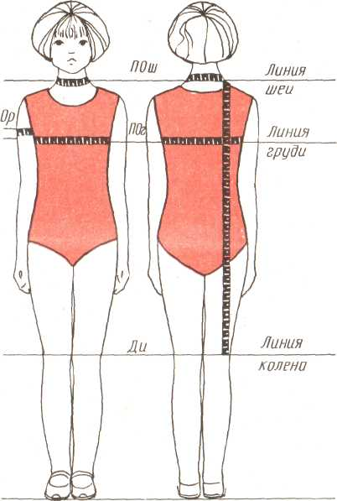
Мерки, необходимые для построения чертежа ночной сорочки (уч. стр.46) :
- Ош- обхват шеи, снимают по линии шеи. Записывают в половинном размере (Сш).
- Ог- обхват груди, снимают по линии груди. Записывают в половинном размере (Сг).
- Оп- обхват плеча. Мерку снимают вокруг правой руки на уровне подмышечной впадины.
- Ди- мерку снимают по спине справа от высокой точки плеча до линии колен.
3.ФИЗМИНУТКА
4.ПРАКТИЧЕСКАЯ РАБОТА.
Измерение фигуры и запись мерок проводится в виде игры «Ателье»
Давайте с вами представим, что это не швейная мастерская, а ателье по пошиву одежды, а вы закройщики. Закройщик снимает мерки с клиента ателье, производит раскрой изделия.
Работа организована парами: измеряемая (заказчик), измеряющий (закройщик) и поочерёдной сменой обязанностей. Записи мерок производятся на заранее подготовленных бланках.
Название мерок | Условное обозначение | Величина мерок на свой размер,см
1.Обхват шеи | Ош
2.Обхват груди | Ог
3.Обхват плеча | Оп
4.Длина изделия | Ди
Закройщик: | Заказчик: | Учитель:

Целевые обходы:
- Контроль за правильностью выполнения приёмов работы
- Индивидуальная работа с _____________________________
5.Закрепление изученного материала
Вопросы для закрепления.
- Какие плечевые изделия вы знаете?
- Какие мерки нужно снять при построении ночной сорочки?
- Чем могут различаться сорочки по внешнему виду?

Используемая литература:
1.Технология. Швейное дело. 7 класс. (Для обучающихся с интеллектуальными нарушениями)
2. https://ds04.infourok.ru/uploads/ex/03e6/00034bbd-459a07e7/img9.jpg
3. https://i.pinimg.com/originals/1c/a1/0c/1ca10c00d79cb8787553562ba9add154.jpg
4. https://ae01.alicdn.com/kf/HTB1lxBFSXXXXXXBapXXq6xXFXXXC/10yards-lot-DIY-Lace-Trim-Multicolor-Organza-Ruffle-Pearl-Organza-Skirt-Lace-Fabric-Decoration-Clothing.jpg
5. http://900igr.net/up/datas/177147/008.jpg

